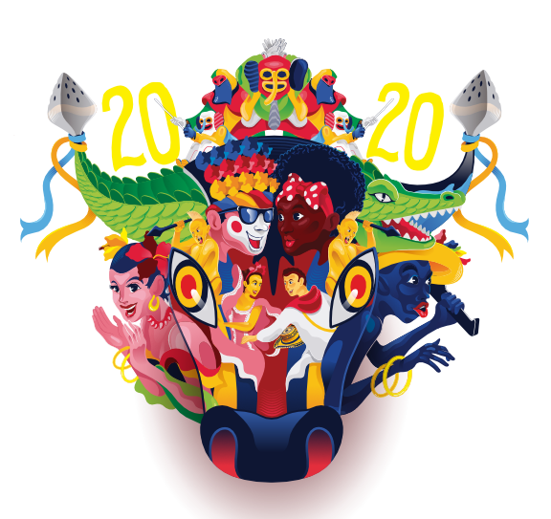

Festival de Orquestas 2020
¡Pa’ que lo viva la gente!
HOJA DE INSCRIPCIÓN

Fecha de inscripción:__________

1. IDENTIFICACIÓN DE LA ORQUESTA
Nombre
Dirección sede |  | ^{E-Mail}
Sitio Web |  | ^{Cel.- WhatsApp}
Redes sociales
Director musical
Dirección y Tels. |  | ^{E-mail:}  ^{Cel. - WhatsApp}
Mánager/Representante
Dirección y Tels. |  | ^{E-mail}  ^{Cel. - WhatsApp}

2. CATEGORÍAS MUSICALES
Señale con una equis X la categoría en que concursará la agrupación musical
 | Folclórica |  |  | Tropical |  |  | Vallenato
 | Salsa |  |  | Merengue |  |  | Urbana/Nuevas Sonoridades

3. REPERTORIO

Escriba las tres canciones que interpretará en el Festival de Orquestas 2020
Tema | Ritmo | Autoría (Letra/Música) | Arreglo musical | Duración
^{1.}
^{2.}
^{3.}
 |  |  | Total:

4. INTEGRANTES
Relacione los nombres de los músicos y los instrumentos que ejecutan, así como los nombres de bailarines (as).
No. | Integrantes |  | C.C. |  | Instrumento | Cel. o WhatsApp | Correo electrónico
1
2
3
4
5
6
7
8
9
10
11
12
13
14
15
16
17
18
19
20
21
22
23
24
25
Total integrantes

5. PRESENTACIONES CONTRATADAS
(Relacione las presentaciones que tiene contratada durante los Carnavales de 2020)
1^{era}. Presentación | Fecha:
Empresario: | Tels.:
Correo:
2a. Presentación |  | Fecha:
Empresario: |  | Tels.:
Correo:
3ª. Presentación |  | Fecha:
Empresario: |  | Tels.:
Correo:

6. DISCOGRAFÍA
(Relacione dos últimas producciones)

7. RESEÑA MUSICAL
(Año de fundación, fundadores, producciones, reconocimientos, etc.) (20 líneas máx.)

8. Trayectoria en el carnaval de Barranquilla
(Participaciones que haya tenido en el Festival de Orquesta, premios, etc.)

9. SERVICIO DE TRANSPORTE
1. Dirección en donde se recogerá la orquesta: _____________________________________________________________
___________________________________________________________________________________________________
2. Dirección a donde se llevará a la orquesta después de su actuación: __________________________________________
___________________________________________________________________________________________________

10. OBSERVACIONES

11. AUTORIZACIÓN CONCEDIDA
Con el trámite de esta inscripción manifestamos nuestra intención de participar en el Festival de Orquestas 2020 que se realizará en el marco del Carnaval de Barranquilla.
Igualmente, entendemos que las inscripciones no garantizan la participación de la agrupación en el evento y que esta lleva implícita la voluntad de participar en el Festival, el respeto y la aceptación de las reglas de funcionamiento del mismo. Al inscribirnos dejamos sabido que conocemos los reglamentos y aceptamos plenamente su aplicación en caso de ser o no escogidos para participar.

DIRECTOR/MÁNAGER (REPRESENTANTE):

__________________________

C. C. No.
Tels.

Anexos
(Chulear documentos que anexa):
- El rider técnico
- Fotografías (Solo para las orquestas nuevas).
- Audios y videos (en CD o direcciones YouTube, Instagram, etc.).

Notas:
- El Formulario deberá ser diligenciado en computador. No se aceptarán formularios a mano. (Utilizar para ello editores de PDF, como NitroPDF, Acrobat, etc.).
- No se aceptarán inscripciones sin el rider técnico adjuntado.
- Enviar la hoja de inscripción a festivaldeorquesta@gmail.com.

Para todas las agrupaciones, sin excepción, de las tres composiciones inscritas, una deberá hacer exaltación de las manifestaciones folclóricas y musicales del caribe colombiano.
Todas las agrupaciones musicales podrán interpretar en su categoría un tema en otro ritmo o fusión, siempre y cuando con ello la agrupación no pierda su esencia orquestal original, lo cual será tenido en cuenta por el jurado al momento de evaluar y definir el Congo de Oro.
Carnaval de Barranquilla S . A. S. agradece el lleno completo del formulario, a fin de poder elaborar el directorio de músicos del Carnaval de Barranquilla.

